创业项目计划书

项目名称圣珈瑜伽馆
20xx年6月28日

一、项目概况

1、项目名称圣珈瑜伽馆

2、主要产品/服务瑜伽练习及养生饮食

3、项目所需投入资金50万元
4、组织机构

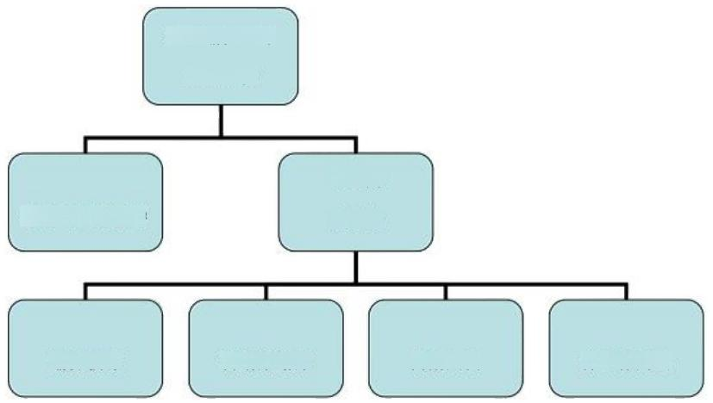
圣珈瑜伽总部
(总公司)

加盟商
(本馆)

瑜伽教练 营销策划部 内勤人员 养生休闲吧
总公司业务指导

5、主要业务系列瑜伽练习及系列养生、排毒、减肥、滋补等花茶和炖品的提供。针对不同人的体质及需求 开展不同类型的瑜伽练习形式多样。如形体瑜伽、高温瑜伽、瘦身瑜伽、活力瑜伽、孕妇瑜伽、静心瑜
伽、养生瑜伽、少儿瑜伽、男士瑜伽等等形式多达20余种可以满足不同人群的需求。

二、行业及市场分析
1、行业状况

目前瑜伽行业在国内外发展迅猛虽然在我们县城瑜伽行业发展还不是很成熟人们对瑜伽的认识还不够全面
但瑜伽业的发展历史悠久它也正通过现代先进的媒体技术被越来越多的人认识和接受。瑜伽业内容丰富不

仅包括塑形、瘦身、养生、静心、排毒、调理等一系列瑜伽练习甚至还包括少儿瑜伽和男士瑜伽而且还结
合了教育培训、专业媒体、专业会展和市场营销等几大领域的综合服务流通产业。

2、市场前景与预测

随着社会的不断发展瑜伽行业有非常大的行业发展前景和发展空间。

（1）认识上的不断提高。

国内外许多大中城市的瑜伽发展迅猛。而且现在有很大一部分人群处于亚健康状态或工作压力大或长期电 脑前工作或受天气和环境的限制不能满足健身需要等等瑜伽的发展可以将这些人从束缚中解放出来为他们
提供一个解压、静心、健身而且不受天气影响的良好处所。

（2）消费人群的不断增加。

瑜伽消费的人群涉及各行各业其中公职人员、公务员、技术人员、 自由职业者、企业管理层人员是主要的 消费者。 目前大多数瑜伽行业正由单一走向综合形式也日趋多样化就经营规模来看连锁的中小型机构占大 多数现在行业的标准化、规模化在被业界所认识这说明整个瑜伽产业模式的提升和改造空间非常大。 作为 县城瑜伽行业的领头军我们将不断改善、提升和扩大我们所加盟的圣珈瑜伽品牌逐渐将其标准化、规模化
为瑜伽行业的发展抹上精彩的一笔。

3、目标市场

我们将对一些在工作或生活上压力大的人给予解压对一些身体有不适症如肩周炎、颈椎病等的人进行缓解
和治疗对一些体形超标的人进行调整帮助一些人增强体质提高免疫力等等。

三、竞争对手分析

1、主要竞争对手

对于我县目前瑜伽行业的发展来看虽然竞争对象不多但也存在一定压力我们的对手加盟的是与我们不同品 牌的瑜伽而且我们的经营模式相对综合且独特在开业时间上也略占优势。这些条件都为我们带来很大的竞
争优势。

2、竞争风险及对策

有竞争对手势必对我们造成一定的威胁势必在客户的持有量给我们带来一些影响。针对同行之间容易发生 的恶性竞争、恶意报复等我们绝不搞低于成本价格的推销决策在人有我有的前提下要不断创新才能立于不
败之地并开创具有自身特色的瑜伽品牌馆。 同行之间要互相了解知已知彼方百战百胜。本着互相学习、各

取所长的前提我们不搞挖墙角类的事情。我们始终坚持诚信第一、信誉至上的经营理念将不断推动瑜伽行
业的良性发展。所谓有竞争才有动力我相信我们的对手不是我们的敌人而是推动我们不断改进的动力。

四、营销策略

1、价格策略

我们分开业价、特惠双月卡、季卡、半年卡、年卡、次卡、 团体卡、贵宾卡对一些老会员还给予延长其练
习期限的优惠等等。

2、行销策略

（1）在营销渠道的选择上我们通过电视广告、手机短信、发放宣传资料等方式尤其是在网络上刊出了特色 宣传广告不久我们还将建立我们自己的网站网站内容丰富形式多样通过日后不断增加的点击率来扩大我们
影响力提升我们的知名度和信誉度。

（2）促销计划方面

A.开业初期推出了免费体验活动、上街发放宣传资料等

B.按月份不同每月都推出不同活动如五月值母亲节我们邀请会员参加自助餐式的感恩沙龙会六月打响暑期
召集令推出特价双月卡优惠活动。在以后的几个月中我们都将针对不同月份推出不同的促销计划。

C. 随着气温的逐渐升高尤其推广户外瑜伽并收效良好。

D.将聘请体育部门的权威人士兼任我们的瑜伽顾问。

E.由我们主办在全县范围内举办一场选拔“瑜伽之星”活动参赛者将惊喜连连。

F.我们将聘请有一定资历的中医定期来院为顾客诊断各自不同的体质针对不同顾客开展不同的教学方式方
法。中医与瑜珈相结合也将会成为一种全新的发展模式和方向。

五、产品生产

我们加盟的圣珈瑜伽属全国十大瑜伽品牌国内设有近500个瑜伽连锁会馆30万瑜伽健身会员其数量稳居国 内瑜伽榜首国内500家连锁会馆一卡通用在全国许多大中城市您都能享受到圣珈瑜伽给您带来的快乐与轻 松。总公司为我们量身设计场馆派专业瑜伽教练对顾客进行一对一的施教并可以针对我们的现实状况对教
练进行及时调整。

六、财务论证

以上内容仅为本文档的试下载部分，为可阅读页数的一半内容。如要下载或阅读全文，请访问：https://d.book118.com/215323032031011111

